گزارش تصویری بازدید کارگروه نظارت، ارزیابی و تضمین کیفیت دانشگاه فنی و حرفه ای استان از آموزشکده فنی و حرفه ای پسران شهرکرد
9/12/1400
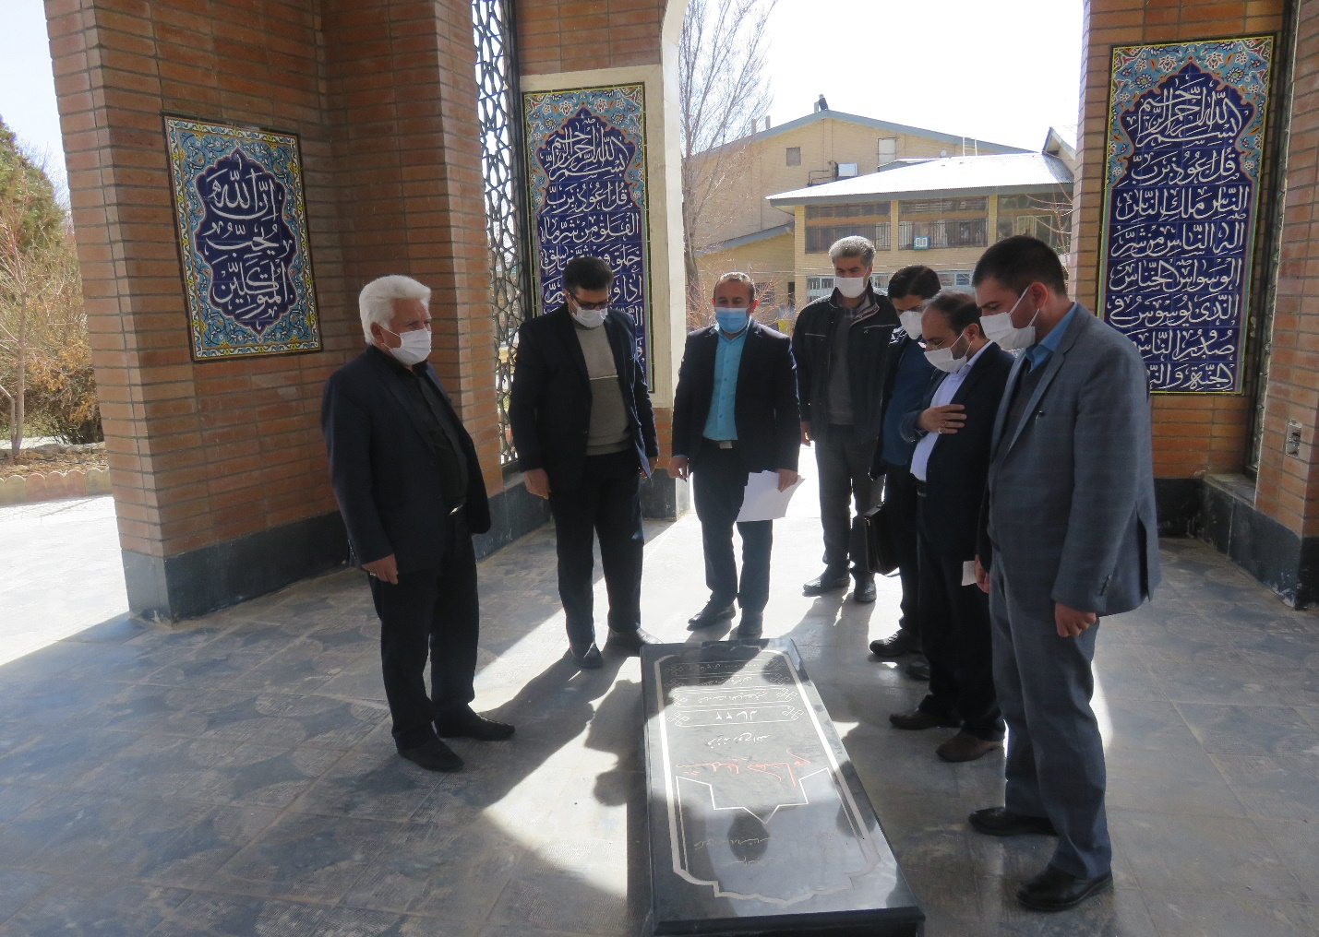
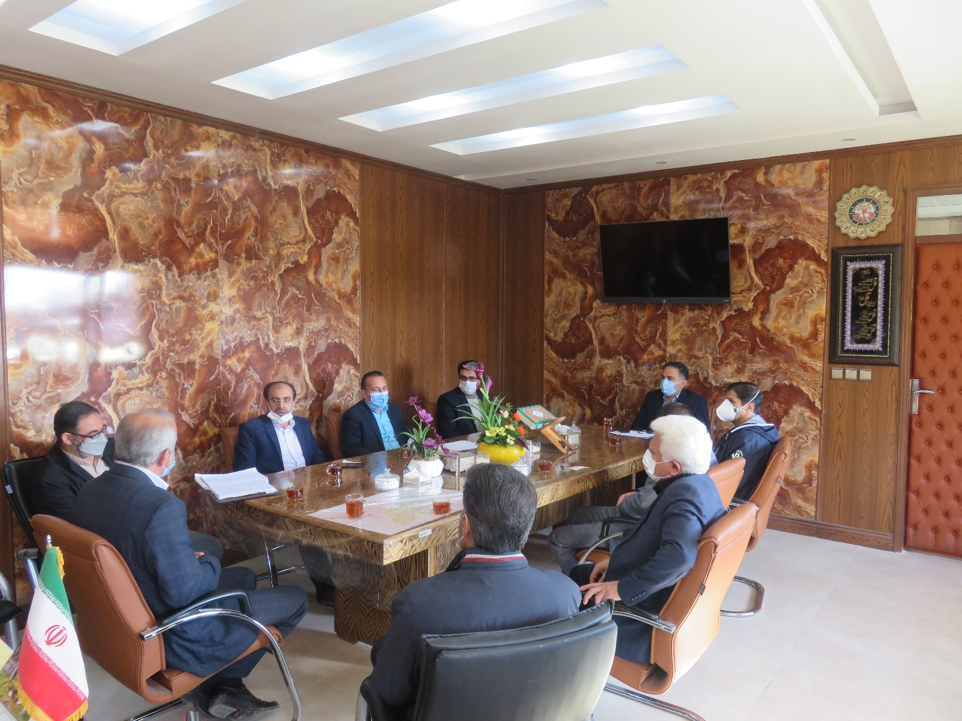
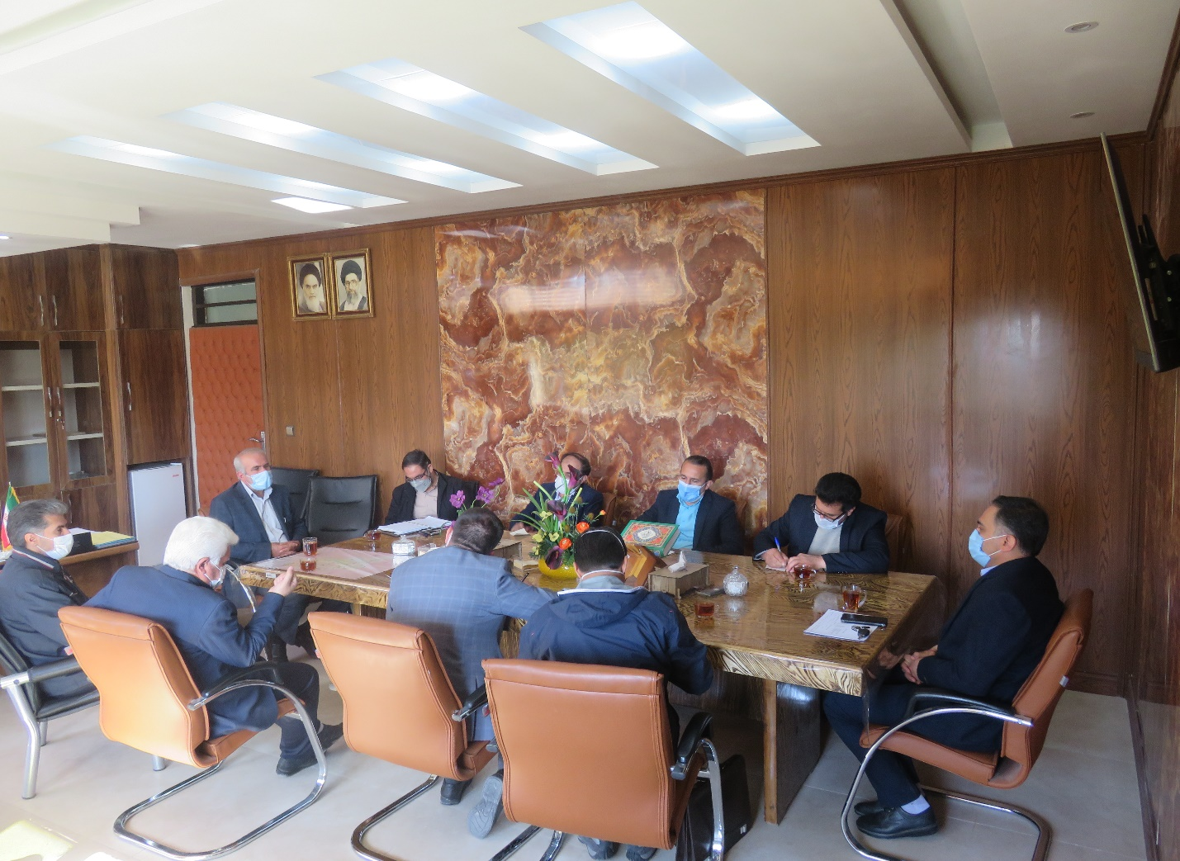
بازدید کارگروه نظارت، ارزیابی و تضمین کیفیت فنی و حرفه ای استان از آموزشکده فنی و حرفه ای پسران شهرکرد (بازدید از مرکز شکوفایی نوآوری و خلاقیت) 9/12/1400
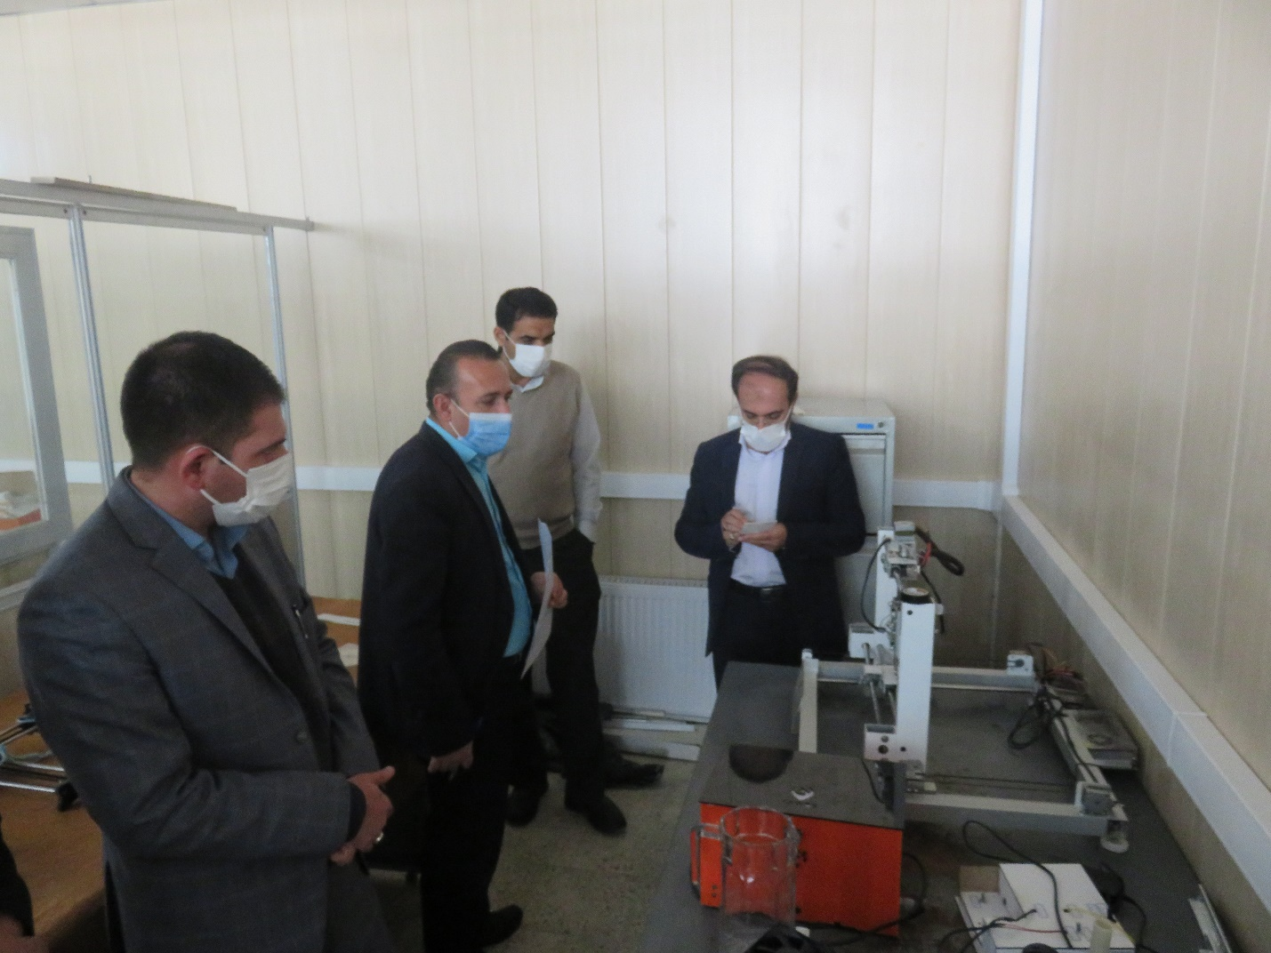
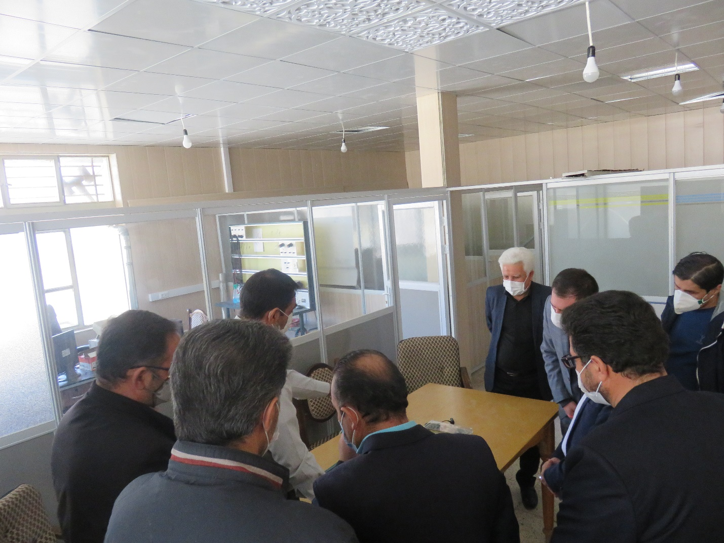
بازدید کارگروه نظارت، ارزیابی و تضمین کیفیت فنی و حرفه ای استان از آموزشکده فنی و حرفه ای پسران شهرکرد (بازدید از آموزش کل و بررسی پرونده های فیزیکی دانشجویی، دانش آموختگان، اعضای هیات علمی و اساتید مدعو و سیستمهای آموزشی و مصاحبه با دانشجویان) 9/12/1400
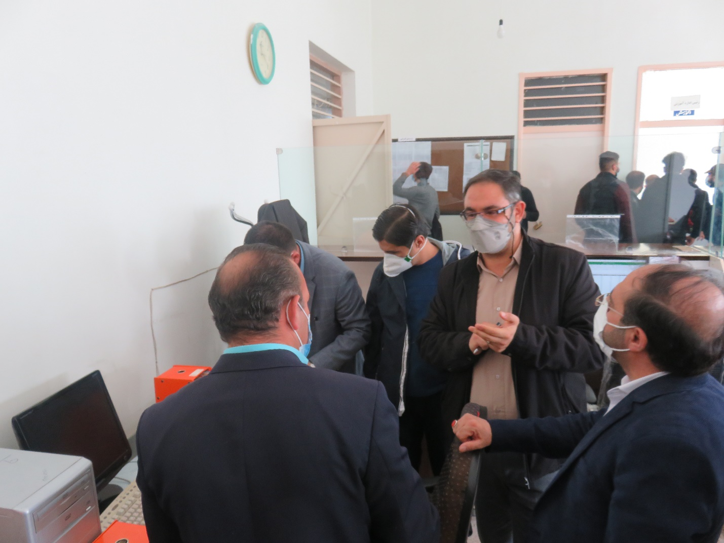
بازدید کارگروه نظارت، ارزیابی و تضمین کیفیت فنی و حرفه ای استان از آموزشکده فنی و حرفه ای پسران شهرکرد (بازدید از حوزه معاونت فرهنگی، دانشجویی) 9/12/1400
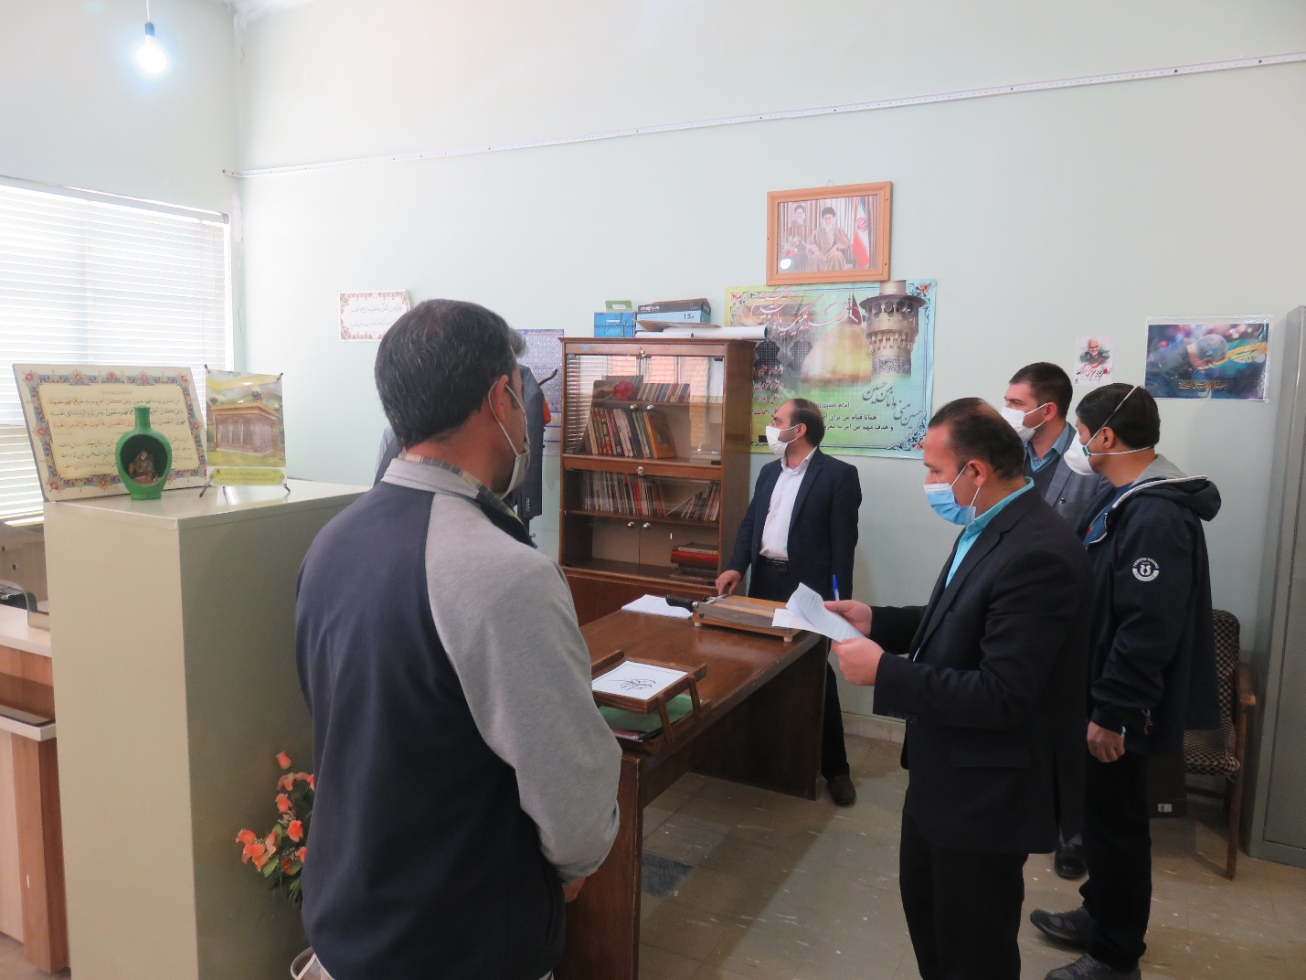
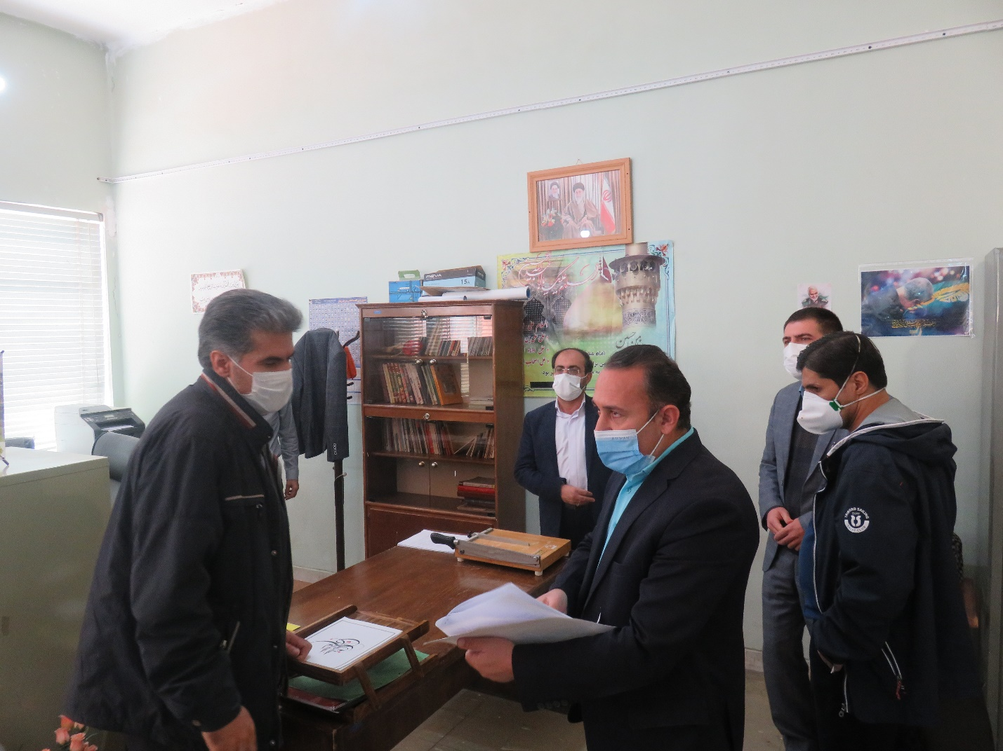
بازدید کارگروه نظارت، ارزیابی و تضمین کیفیت فنی و حرفه ای استان از آموزشکده فنی و حرفه ای پسران شهرکرد (بازدید از مجموعه کارگاهها و آزمایشگاههای اکترونیک، برق PLC و پن.ماتیک، مدارهای مخابراتی، تکنیک پالس، الکترونیک عمومی، اکترونیک صنعتی، سیستم تلوزیون، میکرو پروسسور، مدار فرمان، مدار های الکترونیکی و الکتریکی و آزمایشگاه ماشین) 9/12/1400
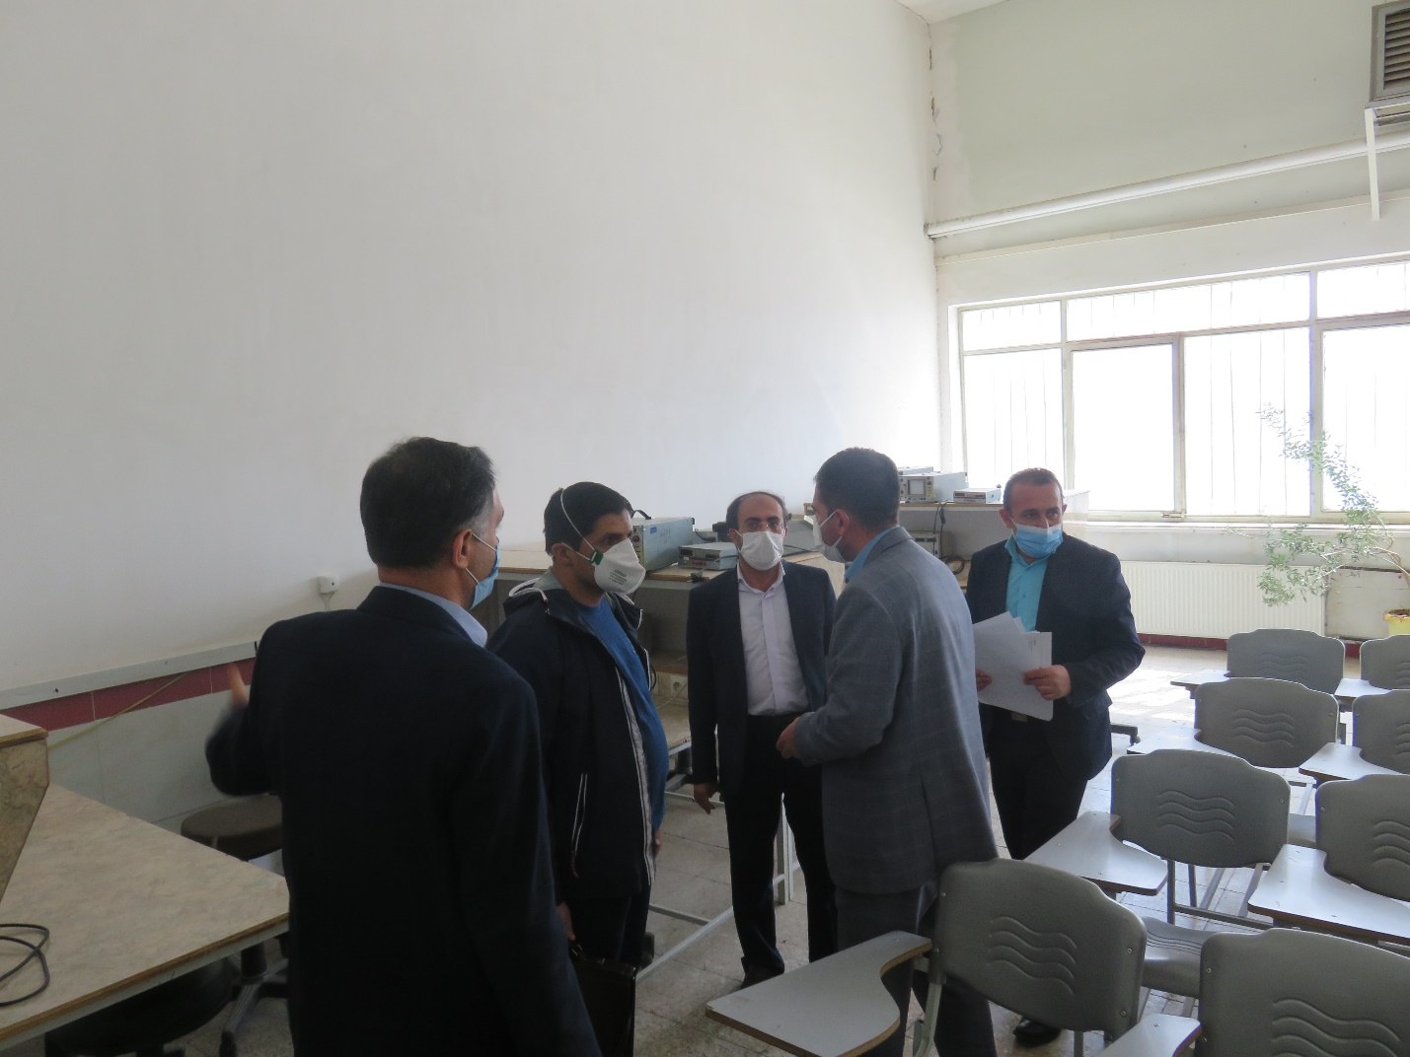
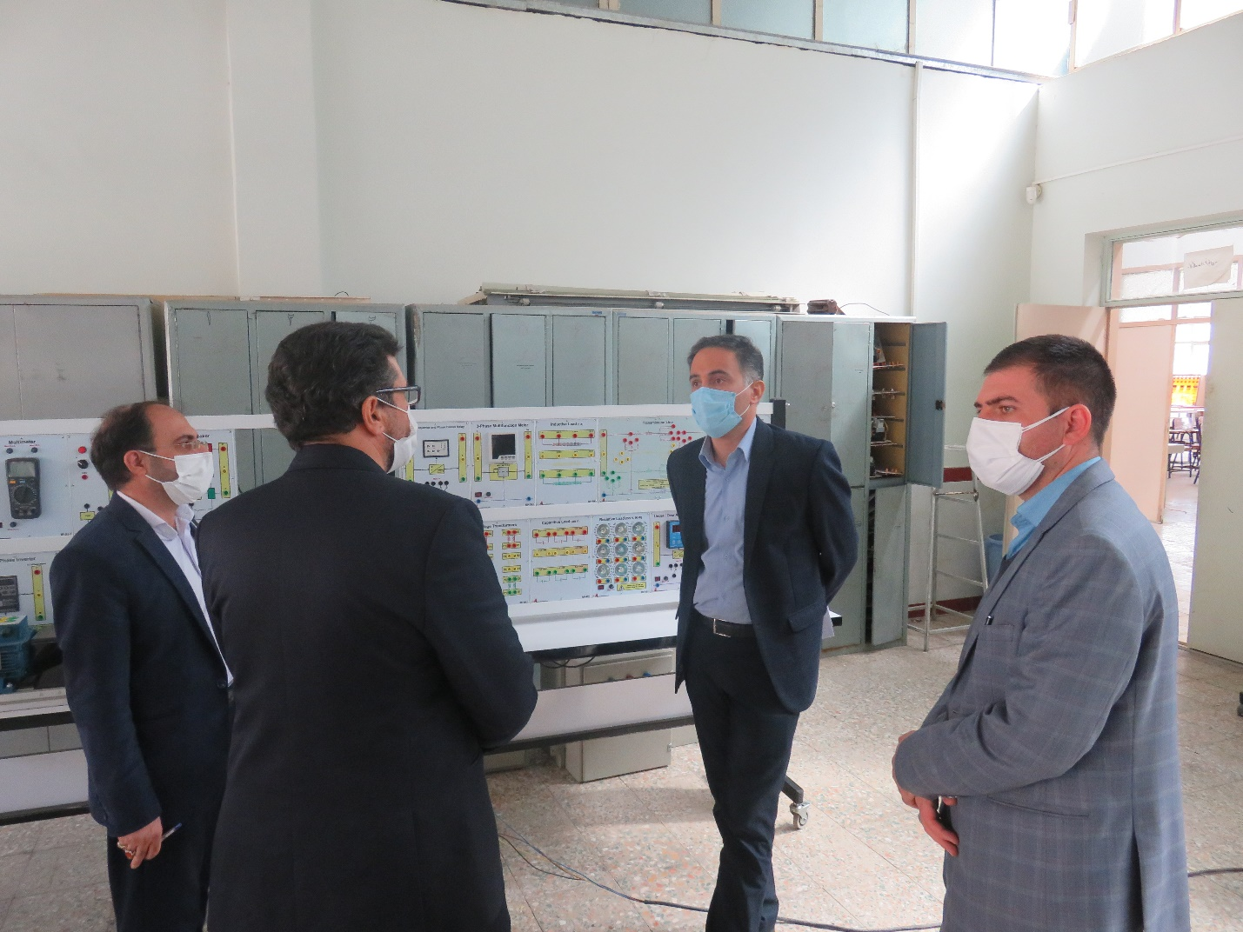
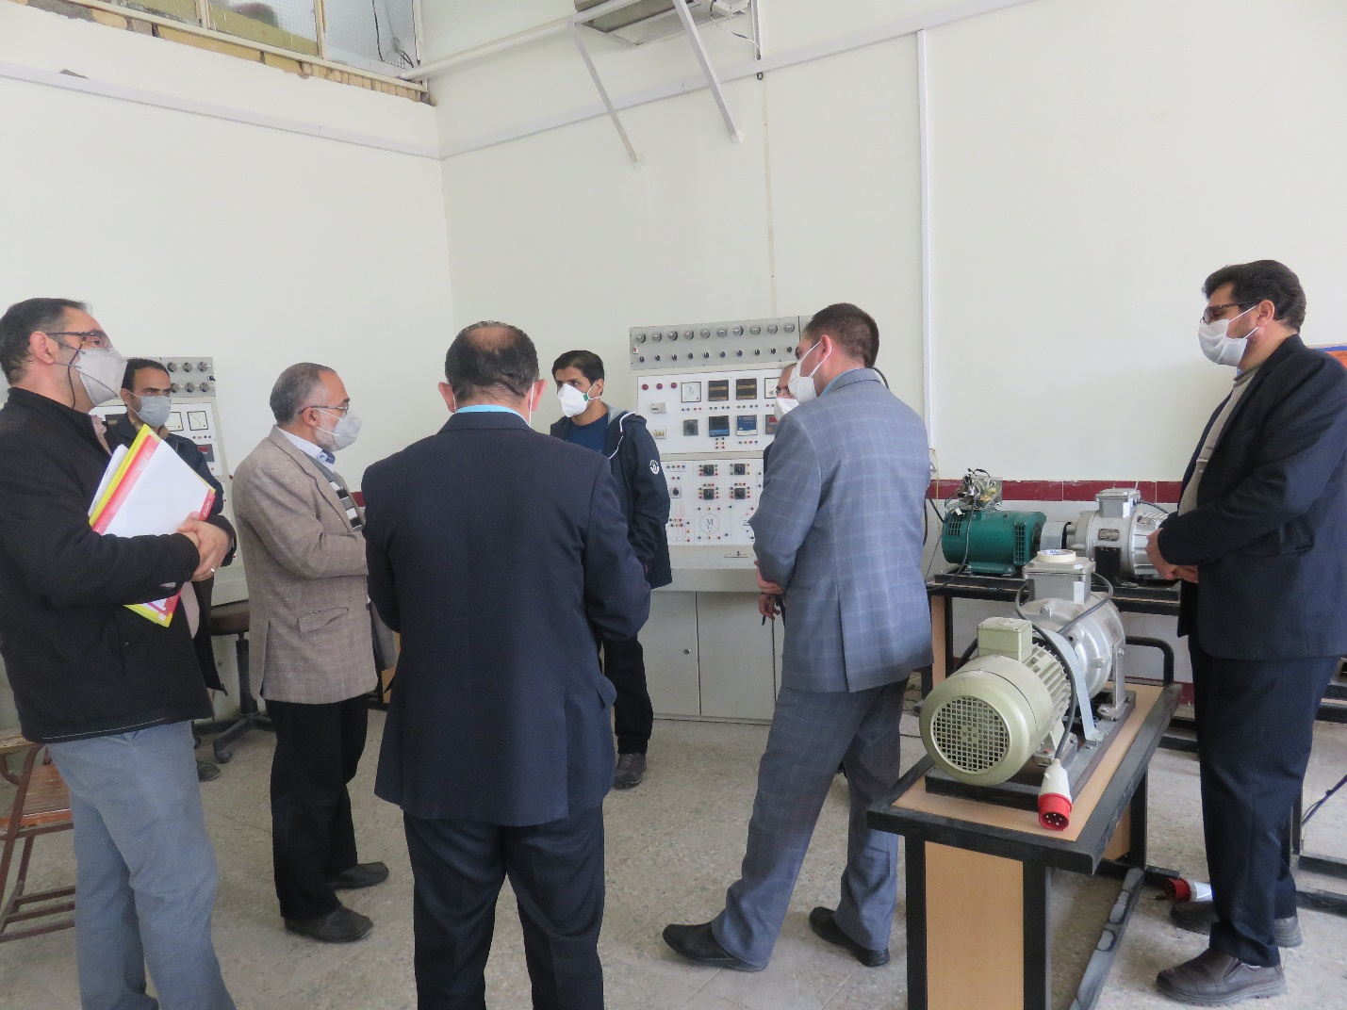
بازدید کارگروه نظارت، ارزیابی و تضمین کیفیت فنی و حرفه ای استان از آموزشکده فنی و حرفه ای پسران شهرکرد (بازدید از سایتهای کامپیوتر) 9/12/1400
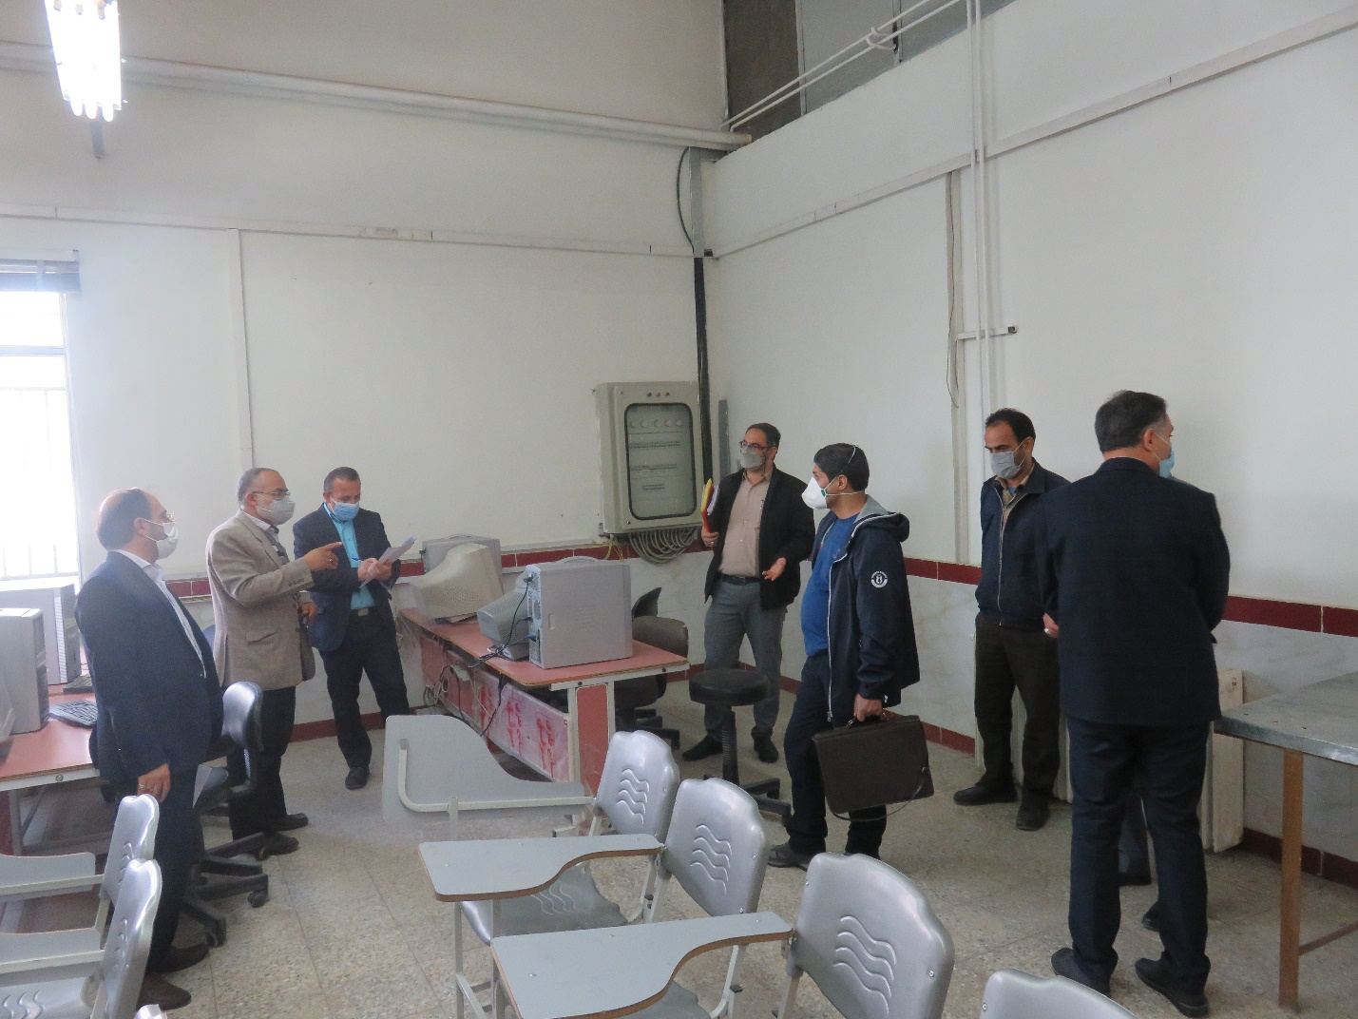
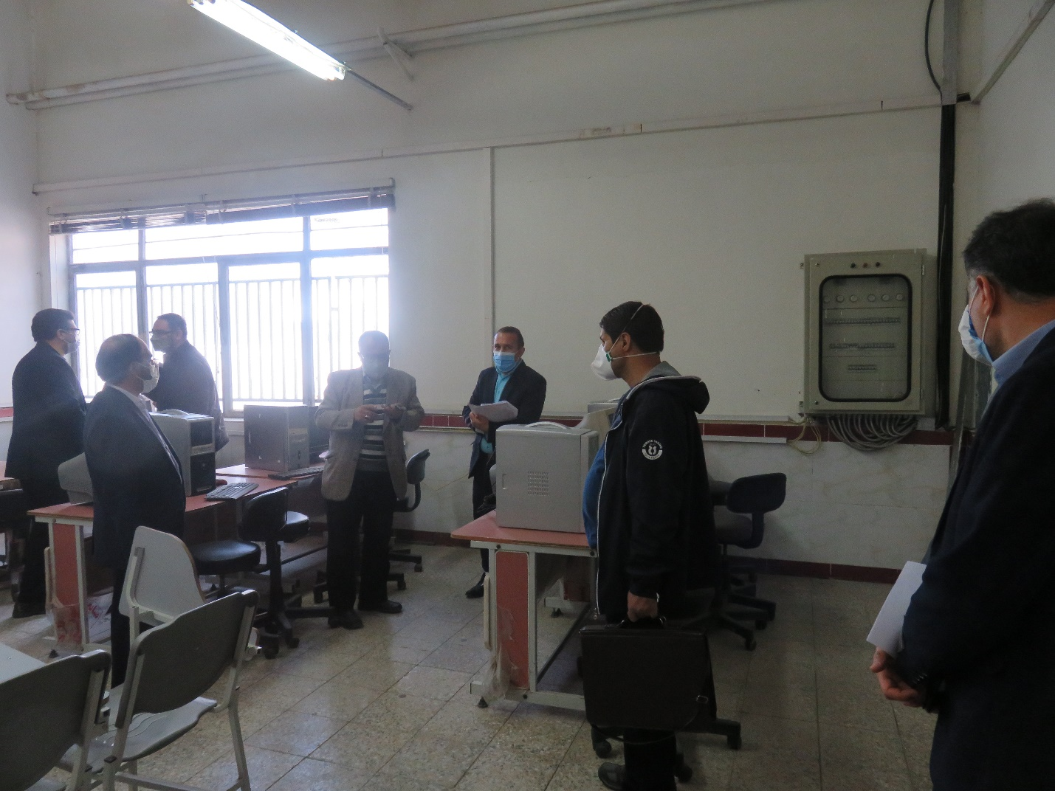
بازدید کارگروه نظارت، ارزیابی و تضمین کیفیت فنی و حرفه ای استان از آموزشکده فنی و حرفه ای پسران شهرکرد (بازدید از مجموعه کارگاهها و ازمایشگاههای مکانیک و ماشین ابزار، تراشکاری، جوشکاری فلزات و تاسیسات و آزمایشگاه فرز CNC) 9/12/1400
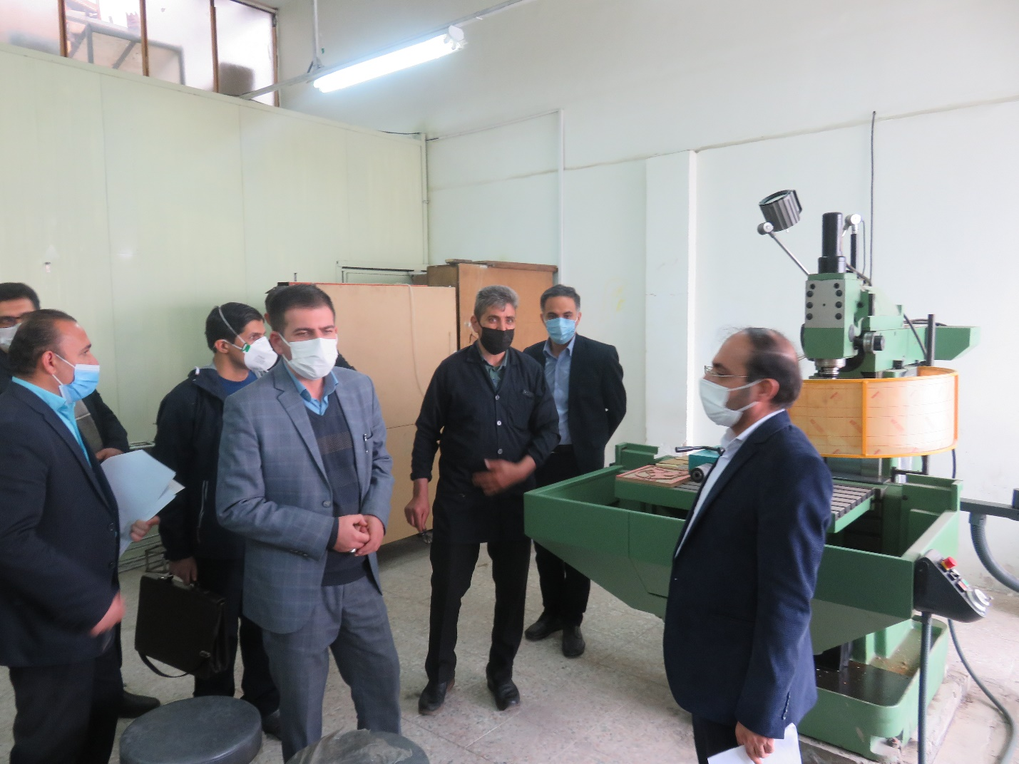
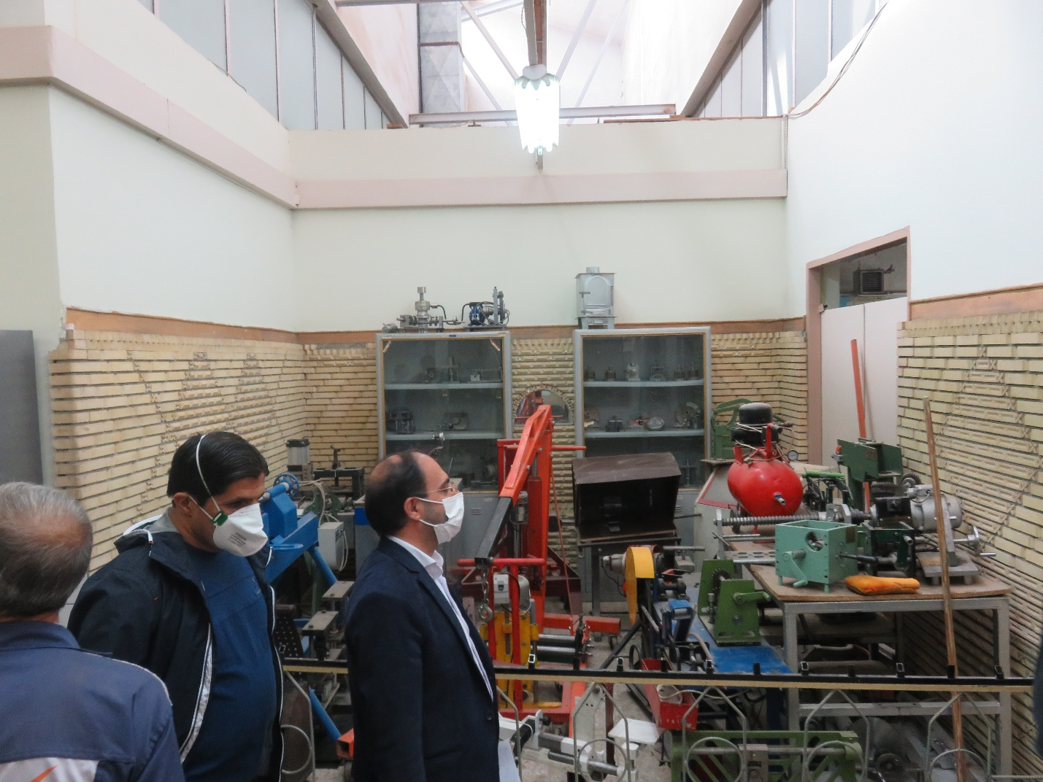
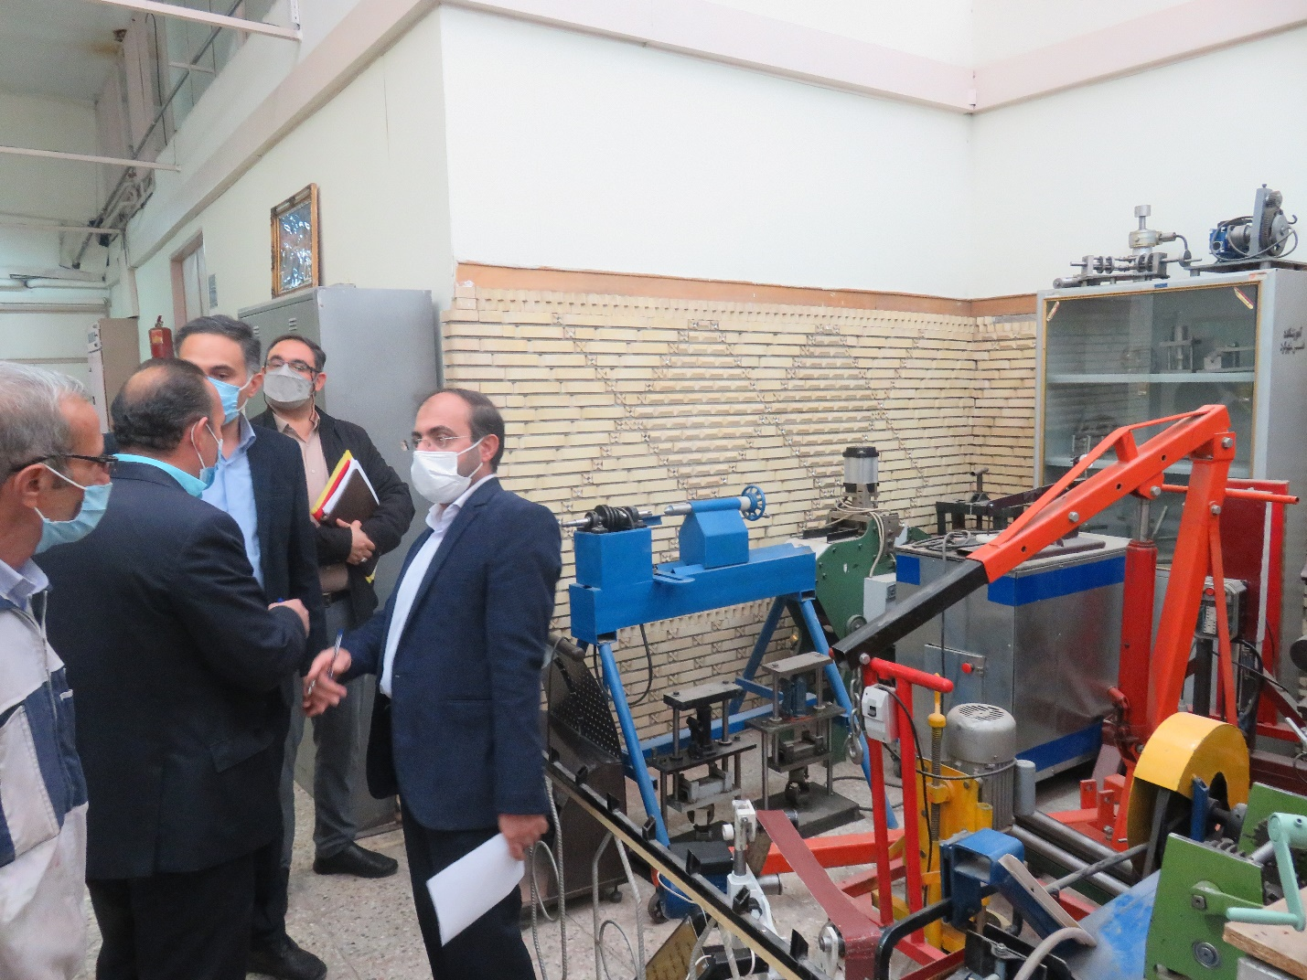
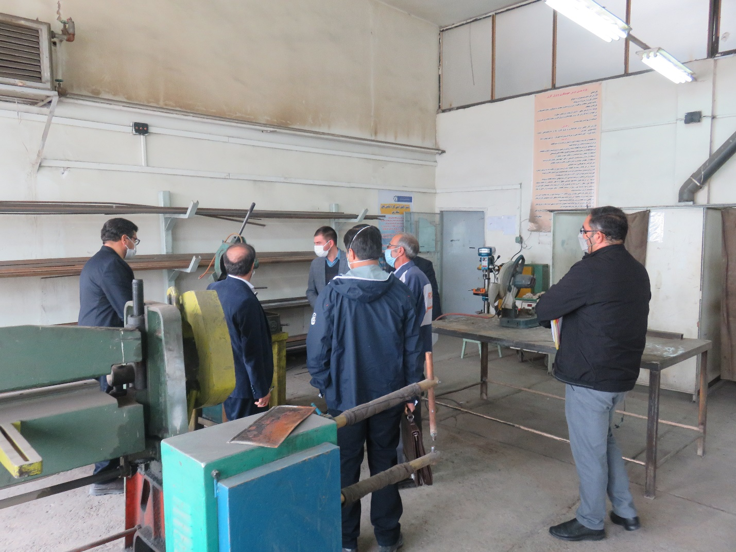
بازدید کارگروه نظارت، ارزیابی و تضمین کیفیت فنی و حرفه ای استان از آموزشکده فنی و حرفه ای پسران شهرکرد (بازدید از مجموعه کارگاهها و آزمایشگاههای عمران، خاک وبتن، ساخت تولید و راه سازی) 9/12/1400
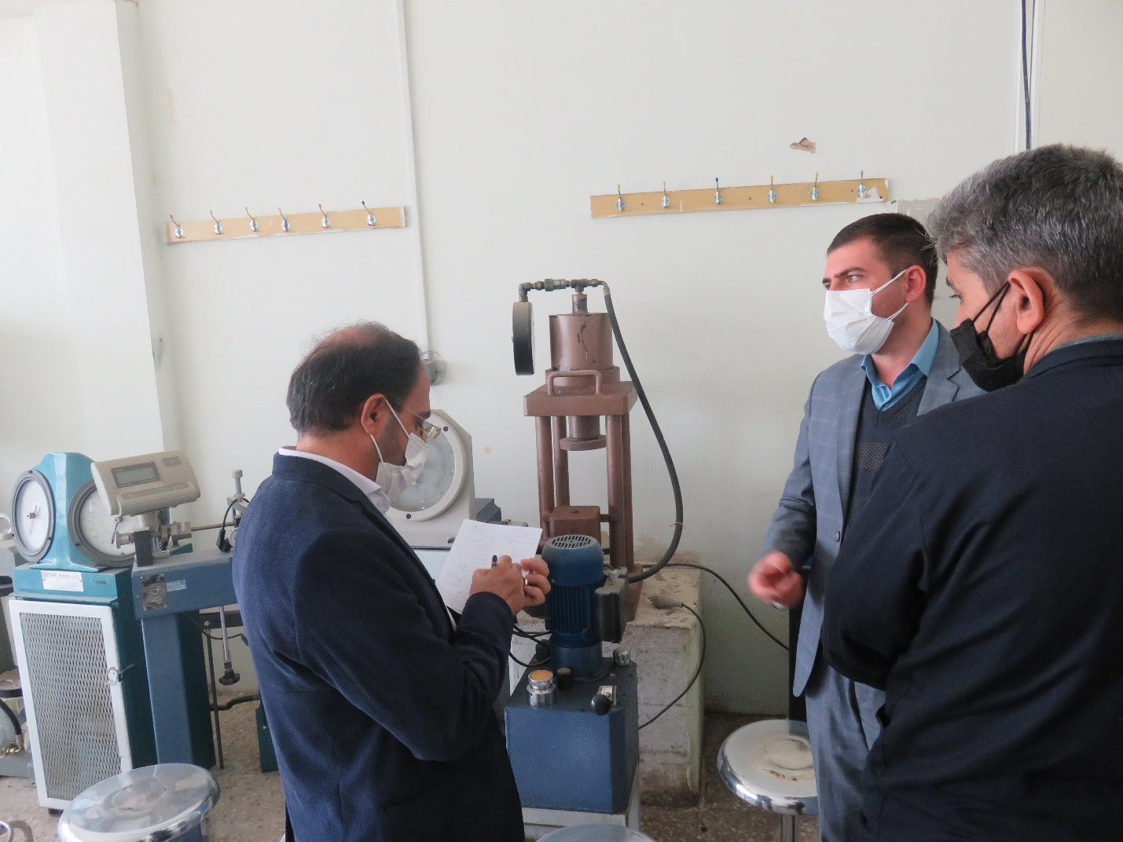
بازدید کارگروه نظارت، ارزیابی و تضمین کیفیت فنی و حرفه ای استان از آموزشکده فنی و حرفه ای پسران شهرکرد (بازدید از سلف سرویس کاکنان و دانشجویان و آشپزخانه) 9/12/1400
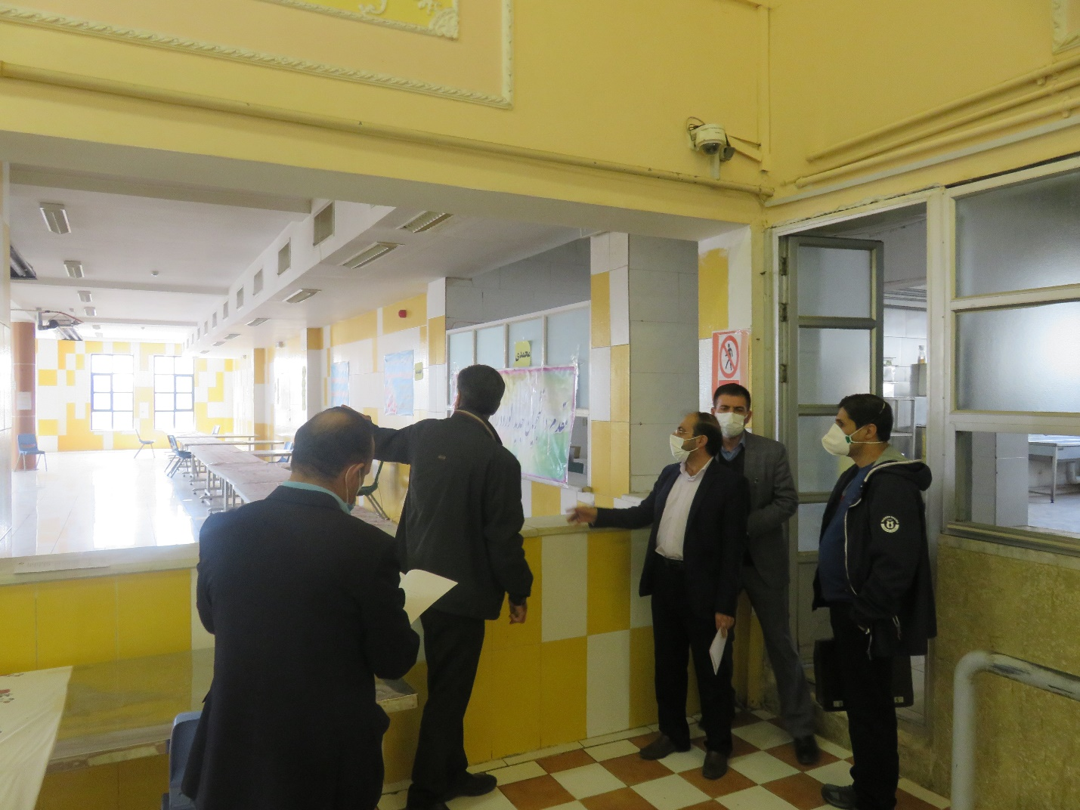
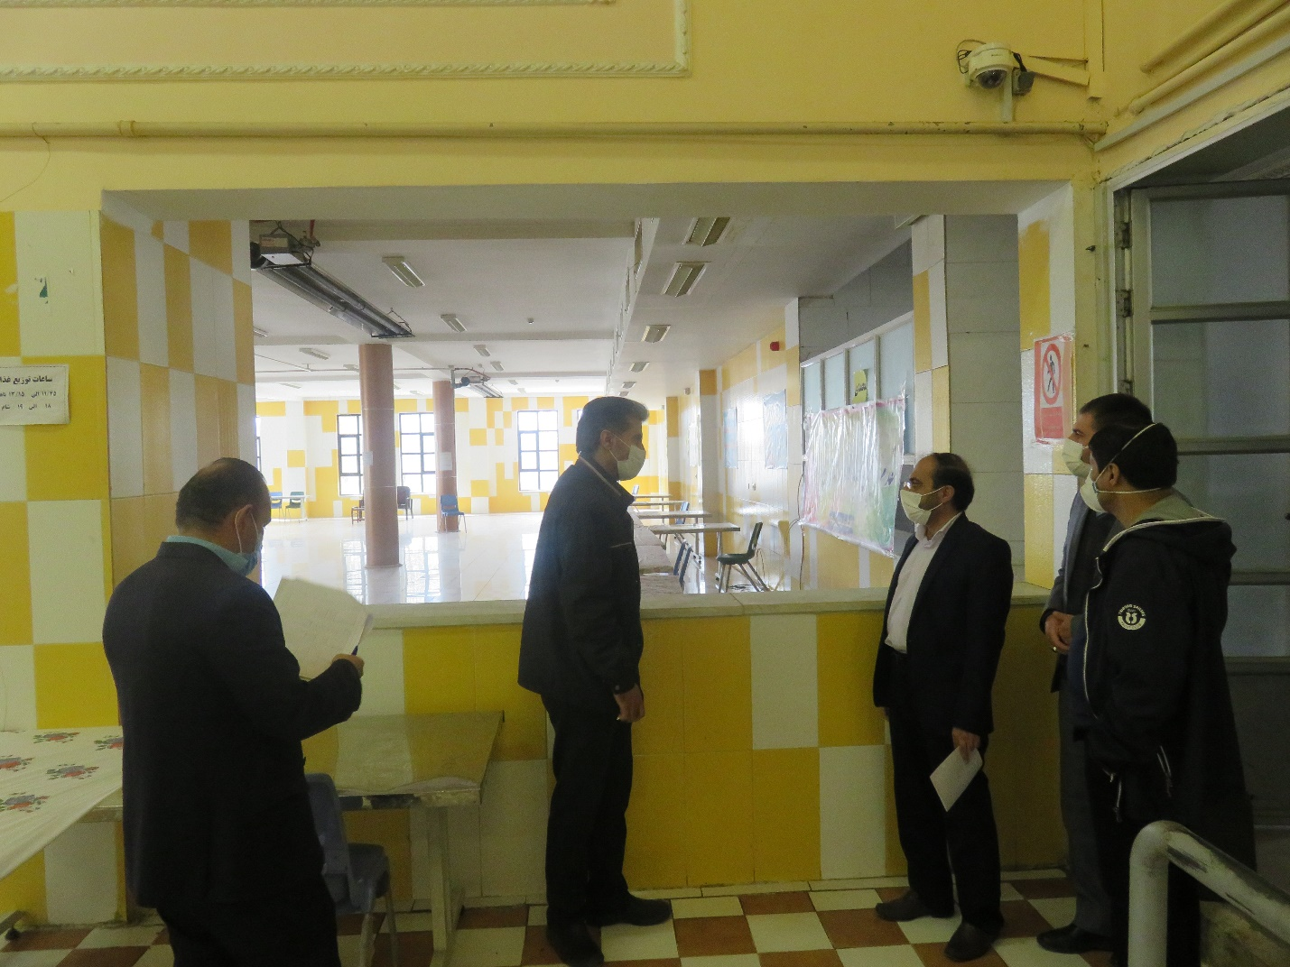
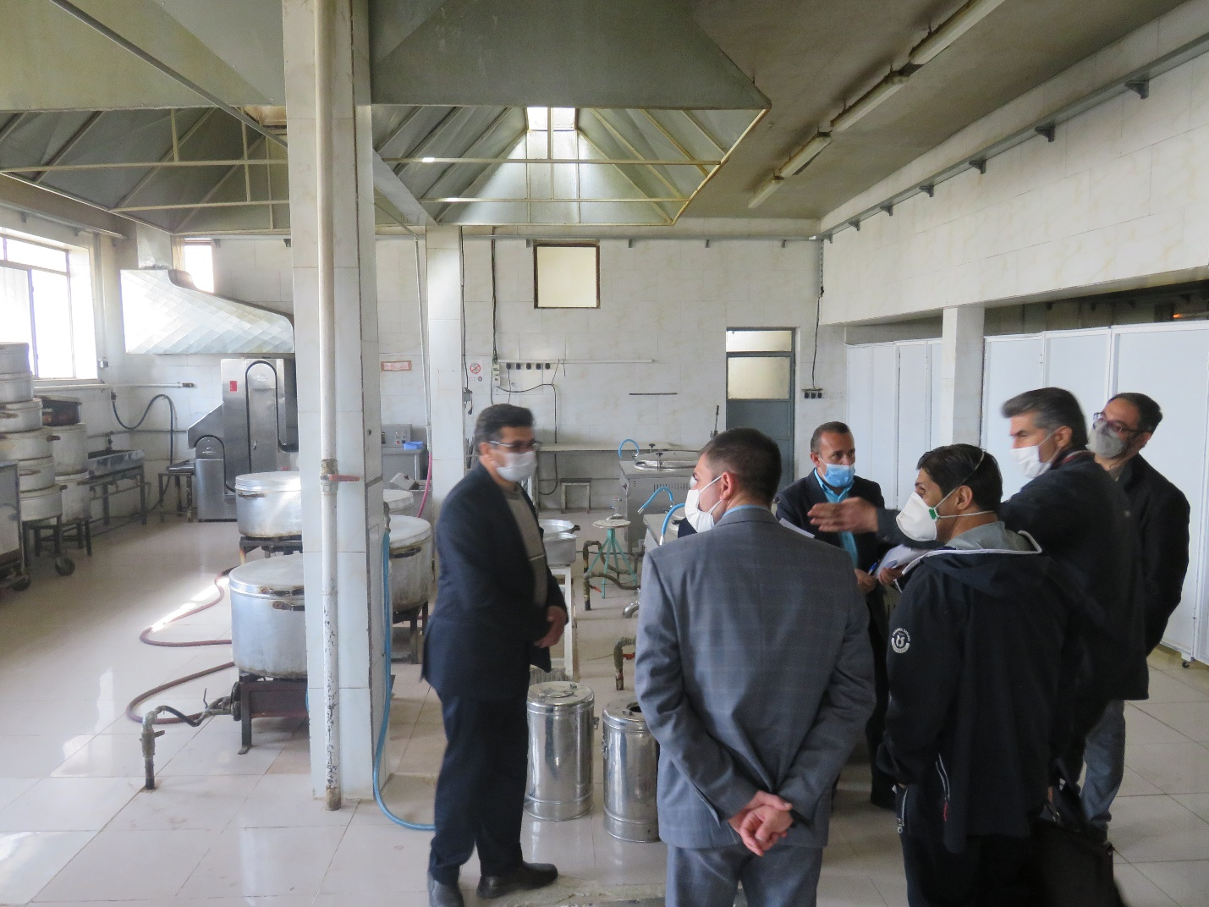
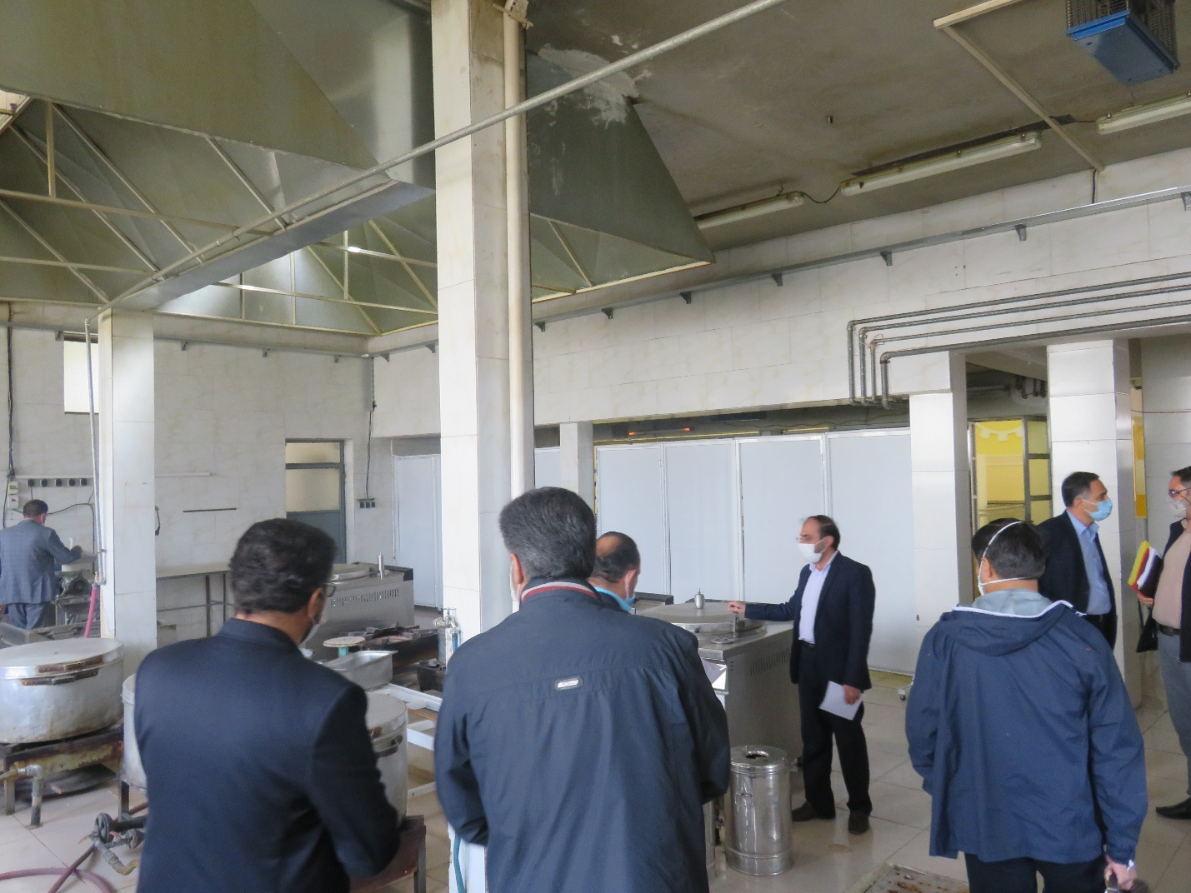
بازدید کارگروه نظارت، ارزیابی و تضمین کیفیت فنی و حرفه ای استان از آموزشکده فنی و حرفه ای پسران شهرکرد (بازدید از مجموعه خوابگاهی و خوابگاه در حال تعمیر و نوسازی) 9/12/1400
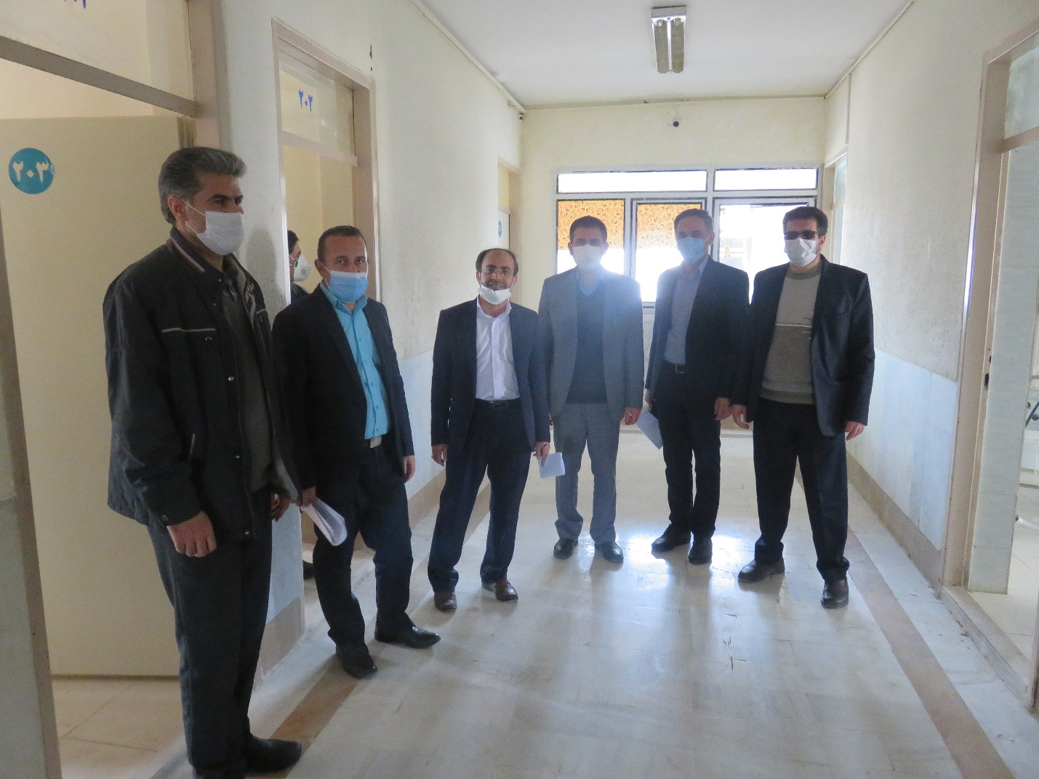
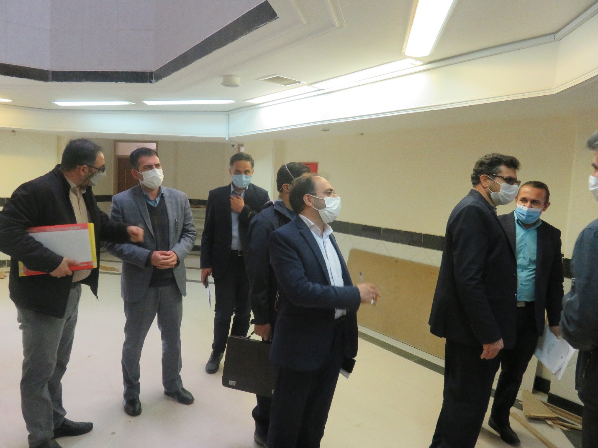
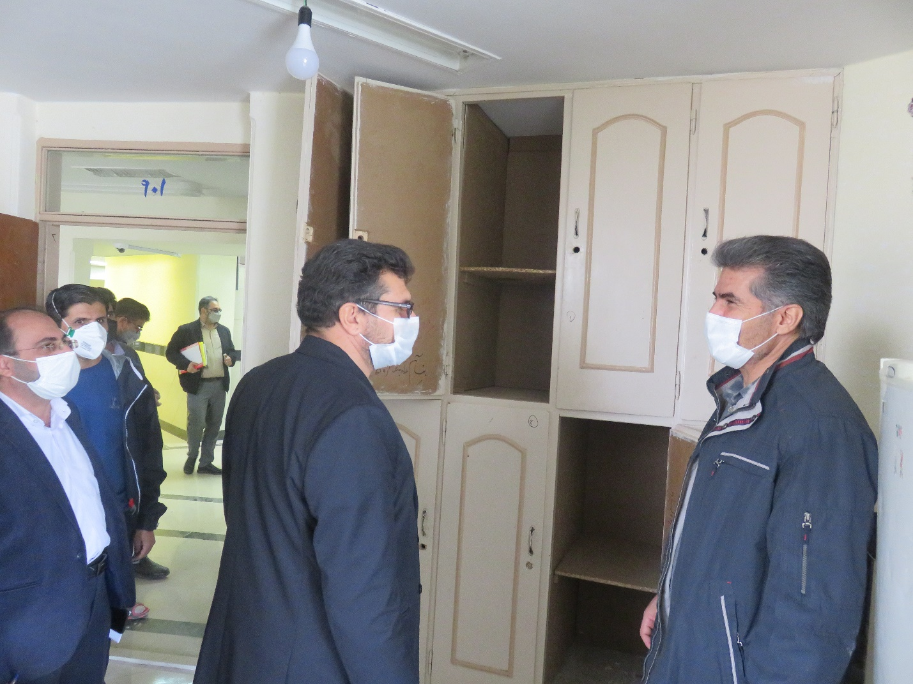
بازدید کارگروه نظارت، ارزیابی و تضمین کیفیت فنی و حرفه ای استان از آموزشکده فنی و حرفه ای پسران شهرکرد (بازدید از اماک ورزشی و سالنهای چند منظوره) 9/12/1400
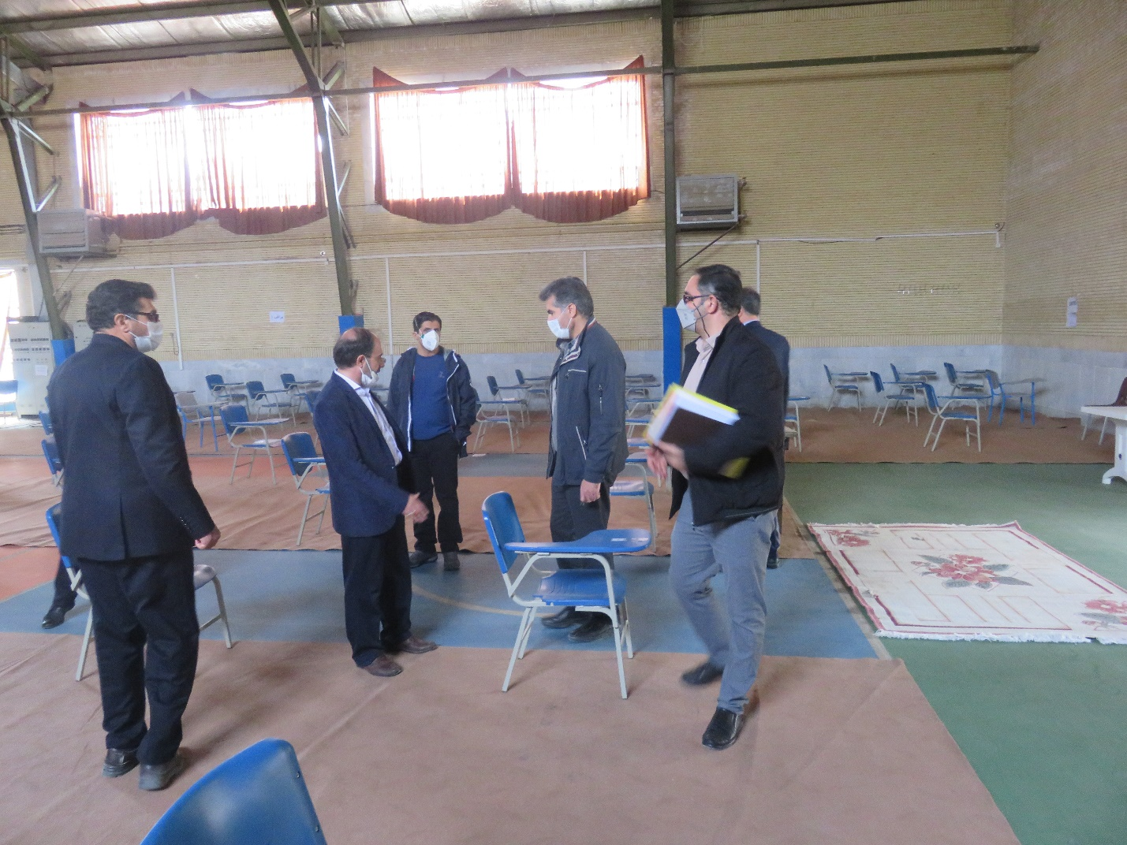
بازدید کارگروه نظارت، ارزیابی و تضمین کیفیت فنی و حرفه ای استان از آموزشکده فنی و حرفه ای پسران شهرکرد (بازدید از کتابخانه مرکزی) 9/12/1400
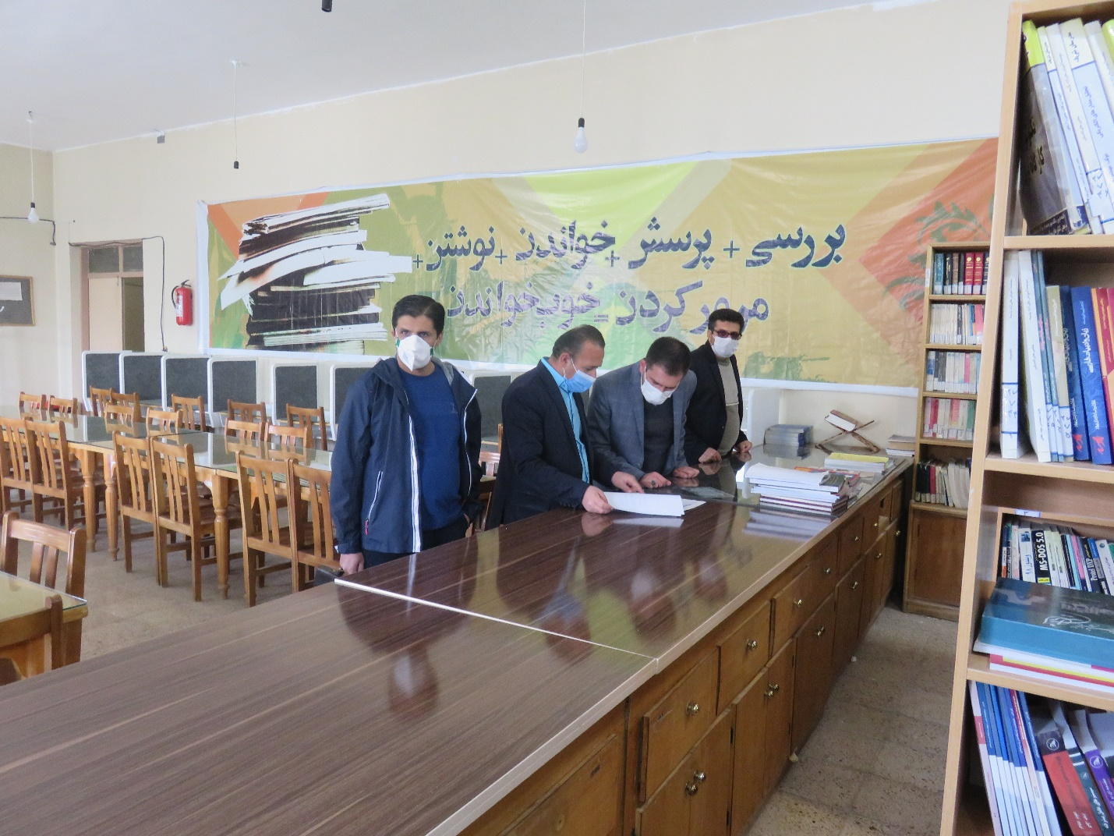
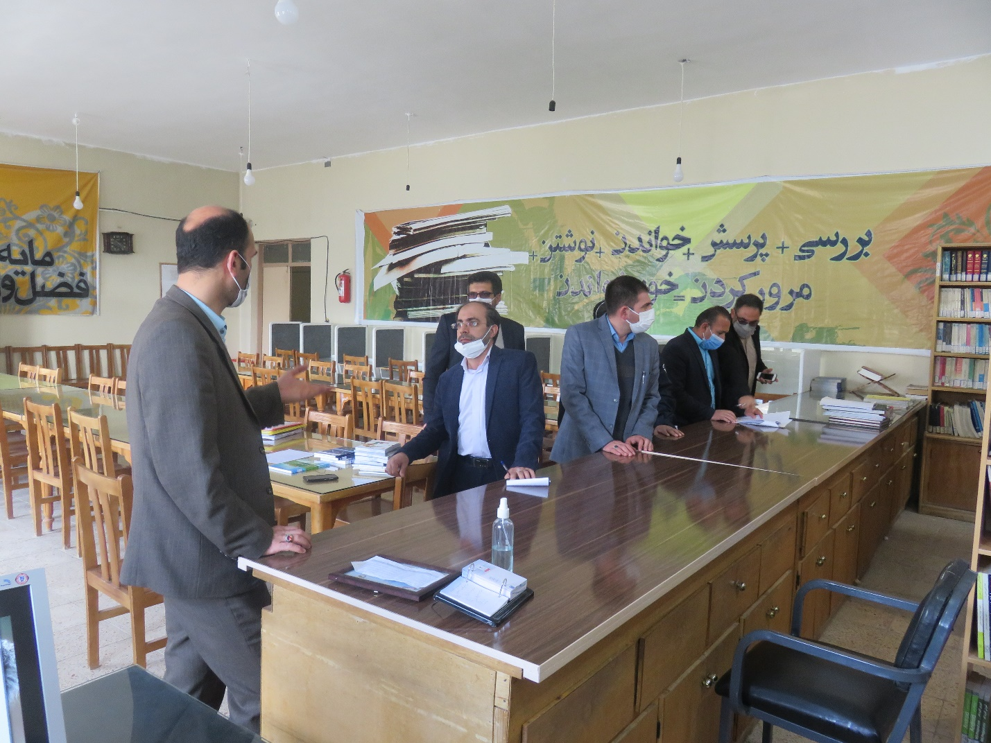
بازدید کارگروه نظارت، ارزیابی و تضمین کیفیت فنی و حرفه ای استان از آموزشکده فنی و حرفه ای پسران شهرکرد (بازدید از نمازخانه) 9/12/1400
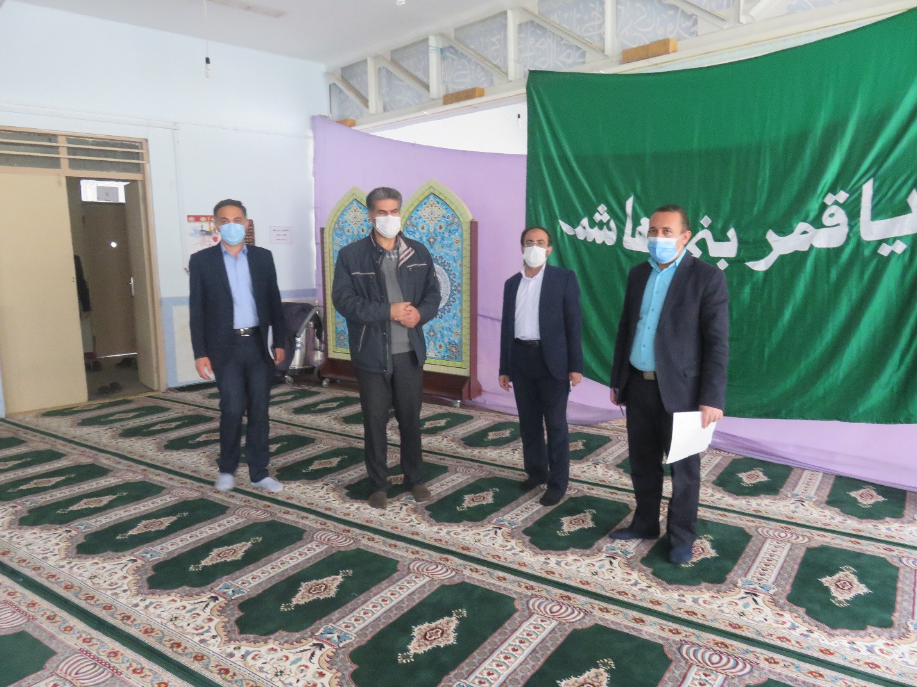
بازدید کارگروه نظارت، ارزیابی و تضمین کیفیت فنی و حرفه ای استان از آموزشکده فنی و حرفه ای پسران شهرکرد (بازدید از آمفی تئاتر) 9/12/1400


